BAB III
METODOLOGI PENELITIAN

3.1 Metode Pengumpulan Data
Metode yang penulis gunakan dalam pengumpulan data pada pengembangan sistem ini antara lain sebagai berikut:

    - Studi Kepustakaan
Pengumpulan data dan informasi dilakukan penulis melalui membaca beberapa buku, skripsi, jurnal penelitian, maupun situs web online yang relevan dengan objek yang diteliti oleh penulis.
Selain itu, penulis juga mencari informasi tentang peraturan perhitungan angka kredit dosen melalui buku Pedoman Operasional Penilaian Angka Kredit Kenaikan Jabatan Fungsional Dosen ke Lektor Kepala dan Guru Besar nomor 4565/D1.3/C/2009, serta buku Perhitungan Angka Kredit Dosen (SK MENKOWASBANGPAN No. 38/KEP/MK.WASPAN/8/1999). Selanjutnya, buku Pedoman Operasional ini penulis jadikan acuan dalam penyusunan landasan teori, metodologi penelitian serta pengembangan sistem secara langsung.

    - Studi Lapangan
- Observasi (Pengamatan)
Dalam menganalisa kebutuhan sistem (system requirements), penulis melakukan observasi langsung ke tempat penelitian yaitu Subbag Kepegawaian Fakultas Syari’ah dan Hukum UIN Syarif Hidayatullah Jakarta.
Penulis melakukan pengamatan langsung bagaimana mekanisme sistem di lapangan untuk pengajuan dan perhitungan angka kredit dosen, sampai dengan pembuatan nota usul kenaikan jabatan fungsional dosen. Hal ini sangat diperlukan untuk mendukung pengembangan sistem yang baru agar tidak bertentangan dengan alur birokrasi yang ada.
Pada tahap ini, penulis juga mengumpulkan data-data yang diperlukan untuk pengembangan sistem yang baru seperti buku pedoman penilaian angka kredit, sampel data dosen berikut kepangkatan jabatan fungsional dan perolehan angka kredit, dan format form pengajuan nota usul.
- Interview (Wawancara)
Selain menggunakan metode studi pustaka dan observasi, penulis juga melakukan interview (wawancara). Penulis melakukan interview (wawancara) dengan narasumber yang berkaitan dengan pengembangan sistem dalam hal ini Pembantu Dekan Bidang Administrasi Keuangan dan Umum Fakultas Syari’ah dan Hukum, staff kepegawaian Fakultas Syari’ah dan Hukum, dan dosen yang mengajar di Fakultas Syari’ah dan Hukum. Interview (wawancara) yang penulis lakukan bertujuan agar penulis memperoleh lebih banyak data dan informasi untuk kepentingan pengembangan sistem yang akan dilakukan dengan lebih rinci dan jelas.
Informasi dari wawancara yang penulis lakukan dengan pihak-pihak tersebut diatas antara lain alur birokrasi penilaian angka kredit dalam pengajuan kenaikan jabatan fungsional dosen yang masih dilakukan secara manual, banyaknya dosen yang terlambat mengajukan kenaikan jabatan fungsional, minimnya pengetahuan dosen dalam menghitung angka kredit sesuai dengan persentasi penilaian angka kredit, dosen tidak mengetahui secara pasti jumlah nilai angka kredit yang sudah dikumpulkan, dosen merasa kesulitan dalam memperoleh informasi mengenai penilaian angka kredit dikarenakan belum ada sistem yang mampu mengorganisir data-data mengenai penilaian angka kredit yang bebasis web.

- Kuisioner
Kuisioner dilakukan pada hari selasa, 8 maret 2011 dengan memberikan daftar pertanyaan mengenai hasil pengembangan sistem yang telah penulis lakukan. Kuisioner penulis ajukan kepada Pembantu Dekan II, staff kepegawaian, 2 dosen yang masing-masing telah ditetapkan oleh 5 program studi yang ada. Hasil kuisioner dapat dilihat di lampiran.

3.2 Metode Pengembangan Sistem
Metode pengembangan sistem yang dipakai penulis dalam pengembangan sistem ini adalah V Model. Salah satu alasan penulis menggunakan V Model sebagai metode pengembangan sistem karena setiap tahap pada V Model dilakukan testing dan validasi oleh developer maupun oleh user pada tahap akhir pengembangan sistem.
Adanya komunikasi 2 arah antara pihak developer dan user ini diharapkan mampu menjadikan pengembangan sistem ini maksimal, sesuai dengan kebutuhan user dan tetap fokus pada tujuan yang ingin dicapai sistem.
Tahapan-tahapan V Model yang penulis lakukan dalam pengembangan sistem ini terdiri dari requirement modelling, architectural design, component design, code generation, executable software, unit testing, integration testing, system testing, dan acceptance testing.

- Requirement Modelling
Tahap requirement modelling dikenal juga sebagai tahap mendefiniskan rancangan aplikasi. Dalam tahapan ini penulis melakukan beberapa kegiatan, antara lain:
- Observasi langsung dengan melakukan pengamatan terhadap sistem yang sedang berjalan di Subbag Kepegawaian Fakultas Syari’ah dan Hukum UIN Syarif Hidayatullah Jakarta mengenai alur proses pengajuan kenaikan jabatan fungsional dosen, perhitungan angka kredit dosen, sampai dengan pembuatan lampiran nota usul untuk pengajuan kenaikan jabatan fungsional dosen.
- Melakukan wawancara dengan pihak-pihak yang terkait langsung dengan sistem yang sedang berjalan.
- Melakukan identifikasi masalah dari sistem yang sedang berjalan saat ini untuk dijadikan referensi dalam pengembangan sistem baru.
- Menentukan sistem baru yang akan dikembangkan, dimulai dengan penentuan proses bisnis, batasan (scope) sistem, dan data apa saja yang akan didukung oleh sistem.

- Architectural Design
Setelah tahapan requirement modelling selesai, penulis melakukan perancangan sistem yang dapat menjawab identifikasi masalah di tahap sebelumnya dan dapat mewakili sistem yang sedang berjalan saat ini pada Subbag Kepegawaian Fakultas Syari’ah dan Hukum UIN Syarif Hidayatullah Jakarta. Architectural Design yang penulis lakukan meliputi perancangan sistem, perancangan database, dan perancangan tampilan (layout).

- Perancangan Sistem
Untuk tahapan perancangan sistem, penulis menggunakan alat bantu DFD (Data Flow Diagram). Perancangan sistem yang penulis lakukan menggunakan tools DFD antara lain:
- Perancangan Diagram Konteks
- Perancangan Diagram Zero
- Perancangan Diagram Rinci/Level Diagram
Tahapan perancangan sistem menggunakan DFD lebih lanjut akan dibahas secara detail pada subbab 4.3.1.
- Perancangan Database
Dalam tahapan perancangan database, penulis melakukan normalisasi terhadap rancangan database, menggunakan tools ERD (Entity Relational Diagram) untuk merancang relasi antar tabel dalam database. Disamping itu, penulis juga melakukan konversi ERD ke dalam LRS (Logical Records Structure) dan menampilkan tabel-tabel yang ada dalam database. Tahapan perancangan database lebih detail dapat dilihat pada subbab 4.3.2.
- Perancangan Antarmuka Aplikasi
Perancangan antarmuka aplikasi yang dimaksud merupakan perancangan tampilan dari tiap-tiap halaman yang ada dalam pengembangan sistem yang baru. Perancangan antarmuka aplikasi meliputi struktur aplikasi beserta halaman-halaman yang akan ada dalam pengembangan sistem. Detail perancangan antarmuka aplikasi dapat dilihat pada subbab 4.3.3.

- Component Design
Untuk mempermudah proses coding sistem, pada tahap ini penulis membagi perancangan sistem ke dalam modul-modul yang lebih kecil dan membuat rancangan proses bisnis dari sistem yang baru. Tahapan lebih detail dalam perancangan modul ini meliputi perancangan modul dengan membuat tabel CRUD, perancangan antarmuka modul, perancangan STD (state transition diagram), dan perancangan user interface. Semua tahapan tersebut dapat dilihat lebih detail pada subbab 4.4

- Code Generation
Pada tahap ini, penulis mengimplementasikan langsung perancangan database ke dalam MySQL 5.0.21 dengan menggunakan phpMyAdmin 2.8.1. Setelah implementasi database selesai, dilakukan pemrograman terhadap modul menggunkan bahasa pemrograman PHP 5.1.4. Perincian tahap ini dapat dilihat pada subbab 4.5.

- Executable Software
Pada tahap ini, penulis melakukan implementasi terhadap keseluruhan sistem setelah coding pada setiap modul selesai. Penulis melakukan deployment terhadap sistem yang telah dikembangkan ke target server tertentu. Dalam tahap ini disebutkan secara detail mengenai spesifikasi hardware dan software yang mendukung implementasi pengembangan sistem yang baru. Perincian mengenai executable system dapat dilihat di Subbab 4.6.

- Unit Testing
Setelah implementasi coding pada setiap modul selesai dilakukan, penulis melakukan tahap pengujian terhadap code program pada setiap unit modul dengan cara memasukkan sample data. Dari sini dapat dilihat apakah unsur CRUD (Create, Read, Update, and Delete) sudah sesuai dengan kebutuhan sistem atau tidak. Jika terjadi masalah, maka dapat dilakukan perbaikan pada tahap code generation dan component design. Perincian mengenai pengujian modul dapat dilihat di Subbab 4.7.

- Integration Testing
Pada tahap ini, penulis melakukan pengujian white box testing (pengujian mandiri) untuk mengecek apakah integrasi antar modul telah berjalan baik dan hubungan antar interface modul telah sesuai. Jika terdapat masalah, maka dapat dilakukan perbaikan pada tahap component design dan architectural design. Perincian mengenai integration testing dapat dilihat di Subbab 4.8.

- System Testing
Setelah integration testing selesai dilakukan, maka penulis melakukan pengujian terhadap keseluruhan sistem apakah tahap integrasi sistem telah berjalan baik. Selain itu, pada tahap ini dilakukan pengecekan apakah sistem telah memenuhi requirement. Perincian mengenai pengujian sistem dapat dilihat di Subbab 4.9.

- Acceptance Testing
Pada tahap ini dilakukan tahap pengujian blackbox (pengujian lapangan) terhadap sistem oleh user. Dari pengujian ini dapat diketahui apakah user menerima sistem tersebut dilihat dari requirement dan kemudahan penggunaan sistem oleh user. Jika terdapat kekurangan pada sistem maka dapat dilakukan iterasi system lifecycle. Pada tahap ini pengembangan aplikasi selesai dilakukan apabila telah lolos uji acceptance testing. Perincian mengenai acceptance testing dapat dilihat di Lampiran D.

3.3 Kerangka Berfikir
Dalam melakukan penelitian ini, penulis melakukan tahapan-tahapan kegiatan dengan mengikuti rencana kegiatan yang tertuang dalam kerangka berpikir meliputi metode pengumpulan data dan metode pengembangan sistem. Gambar 3.1 dan gambar 3.2 merupakan kerangka berpikir penelitian ini.
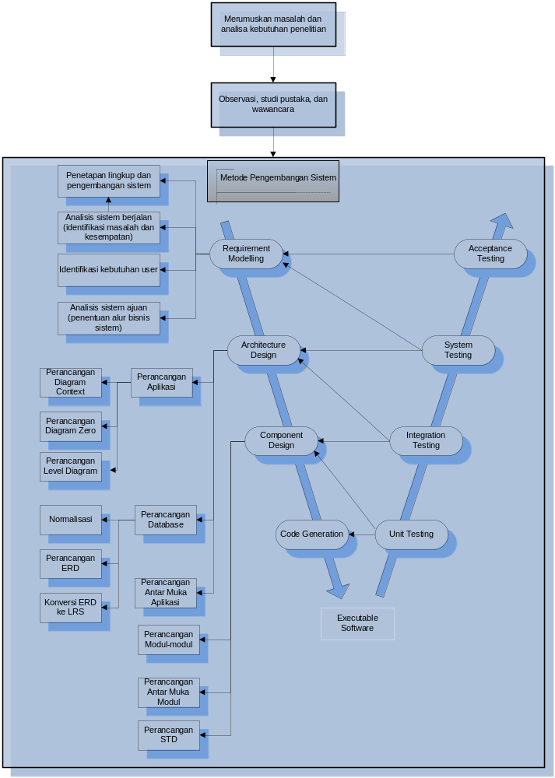
Gambar 3.1 Kerangka Berpikir (Bagian 1)
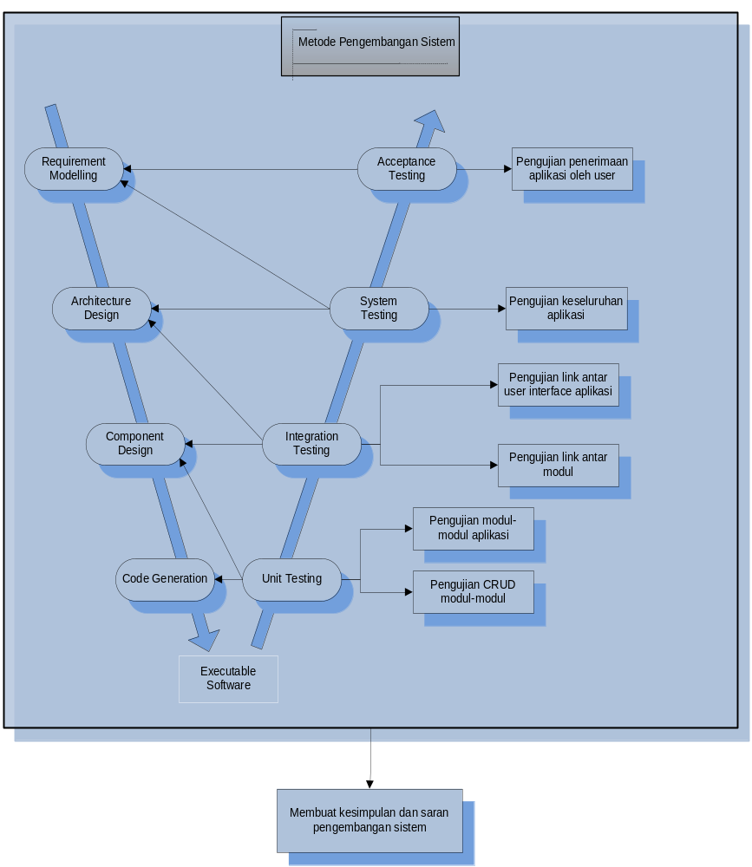
Gambar 3.2 Kerangka Berpikir (Bagian 2)

